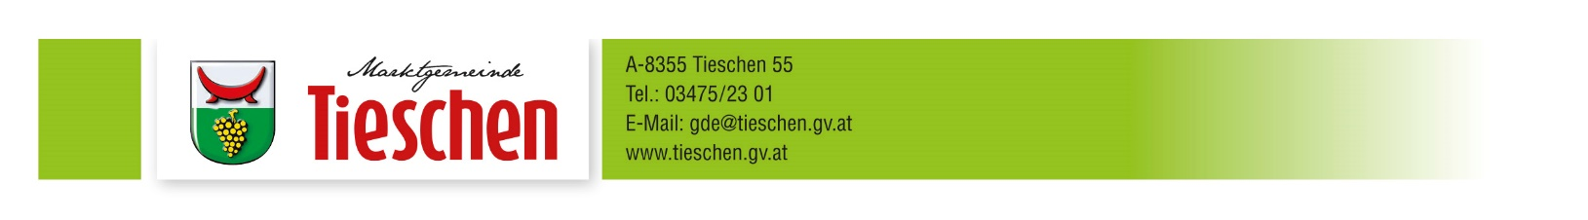

Wohnungen zu vergeben

- Patzen 63/5, 2. Obergeschoss 56,55 m²
Miete mtl. € 502,--
(inkl. Betriebskosten, ohne Strom)
2 Zimmer inkl. Küche, Bad und Nebenräume, Balkon,
Kellerabteil, PKW-Abstellplatz;

- Patzen 65/4, 1. Obergeschoss 60,43 m²
Miete mtl. € 517,--
(inkl. Betriebskosten, ohne Strom)
2 Zimmer inkl. Küche, Bad und Nebenräume, Balkon,
Kellerabteil, PKW-Abstellplatz;

Wohnbeihilfe des Landes Steiermark ist bei allen Wohnungen möglich, die Höhe ist abhängig vom Familieneinkommen.
Bei den Wohnungen in Patzen 63 und 64 gibt es zusätzlich eine Förderung der Marktgemeinde: Ab der Anmeldung mit Hauptwohnsitz werden mtl. € 70,- pro Person, jedoch max. 50 % der Miete rückerstattet.

